Filtros preliminares
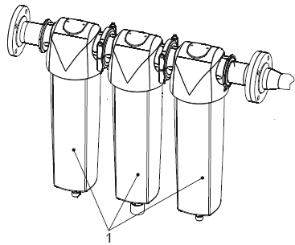
Figura Erro! Nenhum texto com o estilo especificado foi encontrado no documento.-7: Filtros preliminares
Nº | Descrição
1 | Filtros preliminares

Os filtros preliminares limpam o gás injetado antes de entrar no filtro de gás.
O gás injetado deve ser fornecido de acordo com as informações contidas no capítulo “Dados técnicos”.
Para mais informações veja “Documentação de peças de fornecedores”.

